湖北省药品集中采购系统
卫生室操作手册（并运行版）

温馨提示：系统目前支持ie9及以上、火狐、搜狗、谷歌 、360极速模式、QQ等主流浏览器，如果出现系统不能点的情况，可以换个浏览器试一下 建议用火狐或者谷歌，安全性和兼容性相对较好。

登录系统
如图（1）所示：
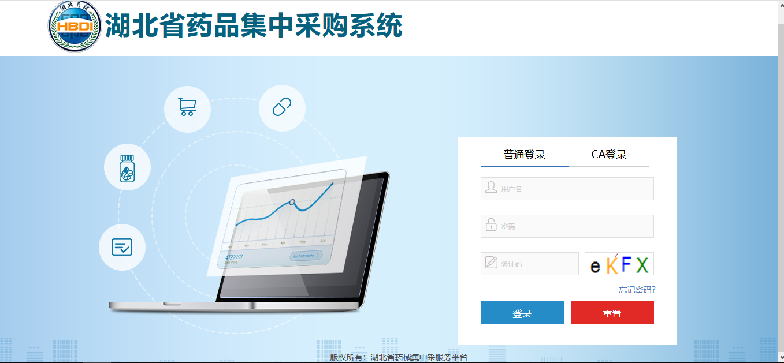
图(1)
  - 输入医疗机构用户名，密码，验证码。登录系统。

修改密码
登录系统后，点击右上方【修改密码】，对密码进行修改，如图（2）所示：
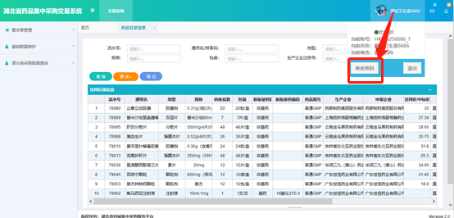
图(2)

（4）输入原始密码和新密码后点击确定修改，如图（3）所示：
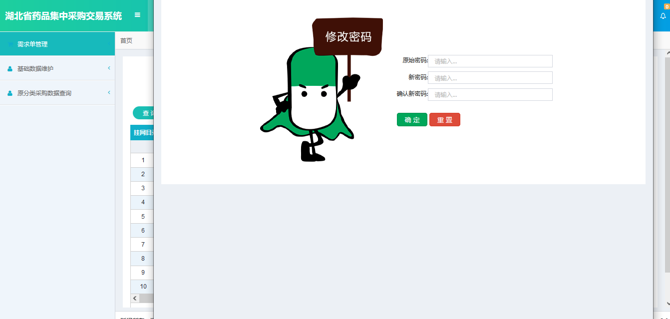
图(3)

一、卫生室操作手册
提供对卫生室基础信息维护功能。
1,系统操作说明：
- 新建需求单
点击左侧菜单【需求单管理-新建需求单】进入新建需求单页面。如图（4）所示：
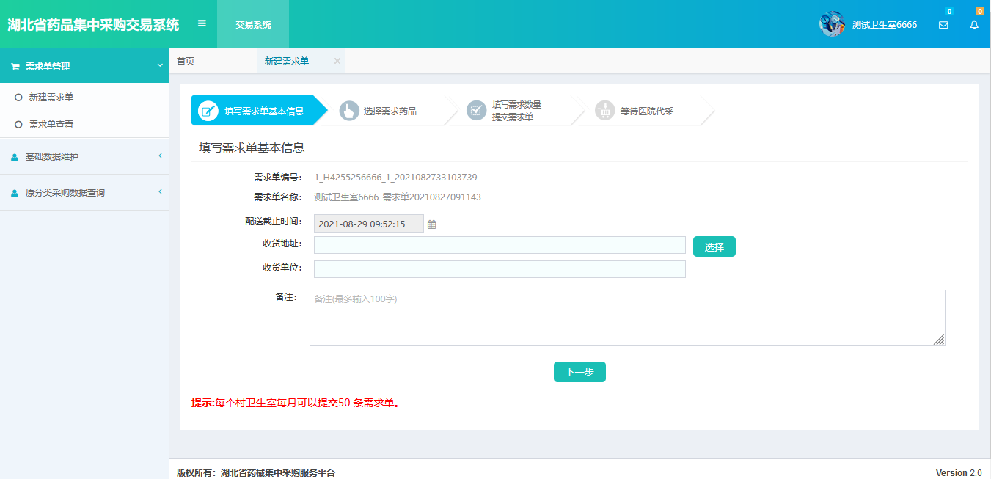
图（4）
进入后，可看到采购流程，按照流程一步步操作即可（备注：1、基层医院以及下属卫生室受卫生局开关控制月采购次数；2、如卫生局开启区县采购限制开关，则基层医院以及下属卫生室添加采购药品时只能添加区县卫生局设置的区县采购目录中的药品）
说明：卫生室的采购目录与其代采基层医院采购目录一致
- 需求单查看
点击左侧菜单【需求单管理-需求单查看】进入需求单管理页面，如图（5），可查询所有采购的需求单信息。未提交的需求单可继续修改提交或者删除。已提交的订单可再次购买，点击再次购买可直接生成新的未提交的采购单。
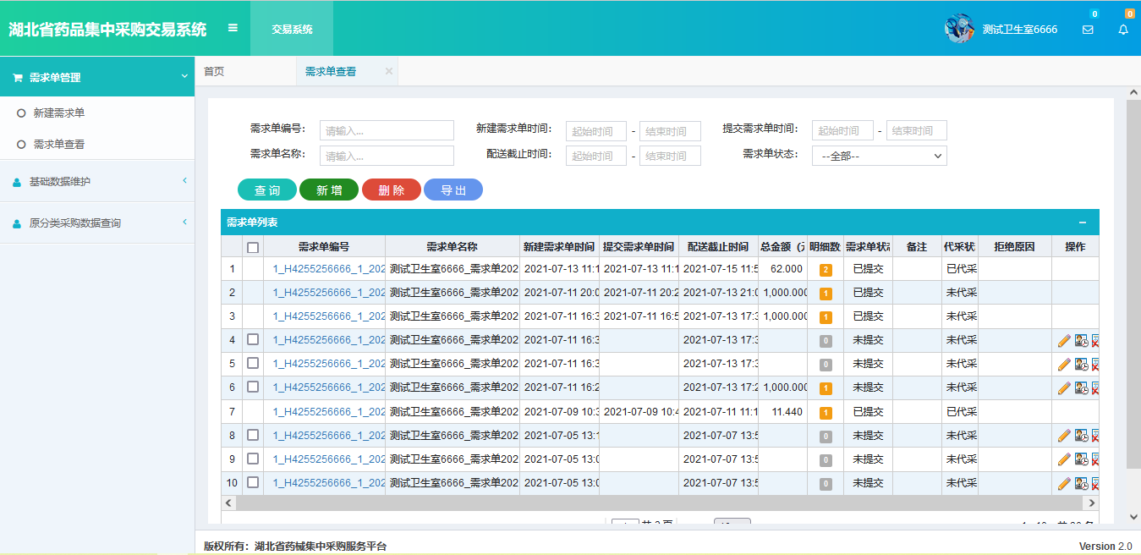
图（5）

- 基础数据维护
点击左侧菜单【基础数据维护-基础数据维护】进入当前卫生室信息管理页面，如图（6），对当前医疗机构进行信息维护。
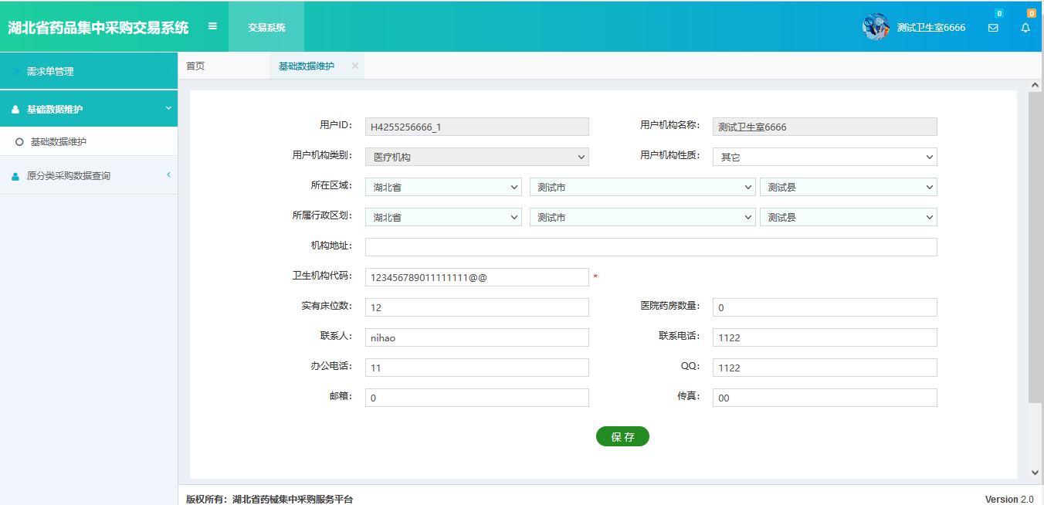
图（6）
以上数据均为测试数据。

